**НОВООДЕСЬКИЙ ЛІЦЕЙ №2**

**НОВООДЕСЬКОЇ МІСЬКОЇ РАДИ МИКОЛАЇВСЬКОЇ ОБЛАСТІ**

|  |
| --- |
|  |

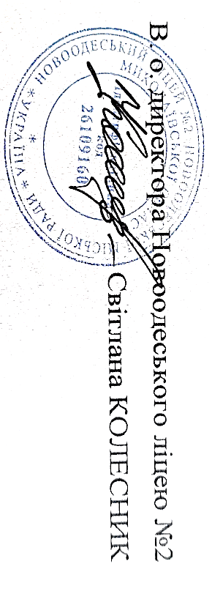

ЗАТВЕРДЖЕНО

Наказом від 30.06.2023 р. №71-г

**ІНСТРУКЦІЯ №36**

**З ОХОРОНИ ПРАЦІ**

**ДЛЯ ЗДОБУВАЧІВ ОСВІТИ ПІД ЧАС НАВЧАННЯ У МАЙСТЕРНЯХ З ТРУДОВОГО НАВЧАННЯ (ТЕХНОЛОГІЙ)**

Нова Одеса, 2023р

**ІНСТРУКЦІЯ №36 З ОХОРОНИ ПРАЦІ**

**для здобувачів освіти під час навчання у майстернях з трудового навчання (технологій).**

**1. Загальні положення.**

1.1. До занять в шкільних майстернях допускаються особи, що не мають медичних протипоказань та ознайомлені з інструкціями з охорони праці.

1.2. Кожен учень повинен знати й дотримуватися правил безпечної праці в шкільній майстерні, правил пожежної безпеки, санітарно-гігієнічних вимог.

1.3. Здобувачі освіти повинні:

* своєчасно приходити на заняття в спецодязі і з дозволу вчителя або чергового по шкільній майстерні зайняти своє робоче місце, перехід здобувачів освіти на інше робоче місце без дозволу вчителя забороняється;
* на початку уроку, коли заходить учитель, встати і привітати його, після чого з дозволу учителя сісти на своє закріплене робоче місце, якщо необхідно звернутися до вчителя – підняти руку;
* виходити зі шкільної майстерні можна тільки після дзвінка й дозволу вчителя;
* бути охайно одягненим, доброзичливим до товаришів і обслуговуючого персоналу, дисциплінованим, чітко виконувати всі вказівки й завдання вчителя;
* використовувати навчальний час для виконання завдання й не займатися зайвими справами, розмовами, своєчасно й високоякісно виконувати доручену роботу;
* коли учитель звертається до всіх здобувачів освіти припинити роботу й уважно вислухати зауваження, інструктаж;
* економно використовувати електричну енергію, матеріали;
* під час перерви всі здобувачі освіти виходять із майстерні (крім чергових).

1.4. Щоб запобігти травмуванню і виникненню небезпечних ситуацій, дотримуйтесь таких вимог:

* працюйте на справному устаткуванні;
* використовуйте справний, добре налагоджений інструмент;
* виявивши несправність, повідомте вчителя;
* використовуйте інструмент за призначенням, бо можна не тільки зіпсувати його, а й отримати травму;
* не перевіряйте ріжучу кромку інструмента руками. Для цього слід використовувати тренувальні заготовки;
* передавайте ріжучий та колючий інструмент ручкою вперед;
* не кладіть інструмент ріжучою кромкою догори і до себе;
* не відволікайтесь під час роботи і не відволікайте інших;
* користуйтеся правильними прийомами роботи;
* не користуйтеся відкритим вогнем;
* без дозволу вчителя не включати токарні верстати;
* дотримуйтесь вимог особистої гігієни.

**2. Вимоги безпеки перед початком роботи.**

2.1. Правильно одягніть спецодяг (застебніть його на всі ґудзики, сховайте волосся під головний убір).

2.2. Ретельно підготуйте своє робоче місце до безпечної роботи.

2.3. Уважно вислухайте вчителя і отримайте завдання на урок.

2.4. Підготуйте до роботи свій інструмент і пристрої, впевнившись в їх справності.

2.5. Забороняється розпочинати роботу без дозволу вчителя;

2.6. Не приводити в дію верстати без дозволу вчителя.

**3. Вимоги безпеки під час виконання робіт.**

3.1. Під час практичної роботи виконуйте тільки ті види робіт, які доручив вчитель.

3.2. Використовуйте робочий час тільки для виконання завдання, не займайтесь сторонніми справами та розмовами, не ходіть без справи по майстерні і не заважайте іншим.

3.3. Утримуйте в чистоті робоче місце.

3.4. Дбайливо ставтесь до устаткування, верстаків, інструментів.

3.5. Інструменти загального користування брати з дозволу вчителя і водночас після користування повернути їх.

**4. Вимоги безпеки після закінчення роботи.**

4.1. Упорядкуйте робоче місце, приберіть деталі, матеріал, сміття, відходи.

4.2. Приведіть у справний стан інструменти (зніміть заусениці, очистіть напилки від стружки).

4.3. Старанно приберіть робоче місце (стружку не здувайте і не змахуйте руками).

4.4. Покладіть інструменти в порядок, встановлений вчителем.

4.5. Очистіть від бруду верстати;

4.6. Приведіть себе до порядку і залиште майстерню з дозволу вчителя.

4.7. Після того, як здобувачі освіти вийшли з майстерні, чергові розпочинають прибирання приміщення.

4.8. Чергові повідомляють учителя про всі помічені несправності.

**5. Вимоги безпеки у надзвичайних ситуаціях.**

5.1. Негайно вимкнути верстат при виявленні несправності;

5.2. Негайно повідомте вчителя:

* при виявленні несправностей під час роботи;
* у випадку пожежі;
* при ознаках нездужання або захворювання;
* у випадку отримання травми чи ушкодження.

**6.Завершальні положення інструкції**

* 1. Перевірка і перегляд інструкції повинна здійснюватися не рідше одного разу на 5 років.
  2. Дана інструкція повинна бути достроково переглянута в наступних випадках:
* при перегляді міжгалузевих і галузевих правил і типових інструкцій з охорони праці та техніки безпеки;
* за результатами аналізу матеріалів розслідування аварій та нещасних випадків;
* на вимогу Державної служби України з питань праці.
  1. Якщо протягом 5 років з дня затвердження (введення в дію) даної інструкції умови не змінюються, то її дія автоматично продовжується на наступні 5 років.
  2. Відповідальність за своєчасне внесення змін і доповнень, а також перегляд даної інструкції покладається на відповідального за охорону праці співробітника загальноосвітнього навчального закладу.

